25 и 27 февраля в Дальнереченском муниципальном районе прошли второй и третий отборочные туры муниципального конкурса «Битва хоров». Напомним, что в этом году он проходит под девизом «Годы, поколения, судьбы».
Двадцать пятого февраля в Малиново в творческой битве сошлись хоровые коллективы из Любитовки, Малиново и Ракитного. 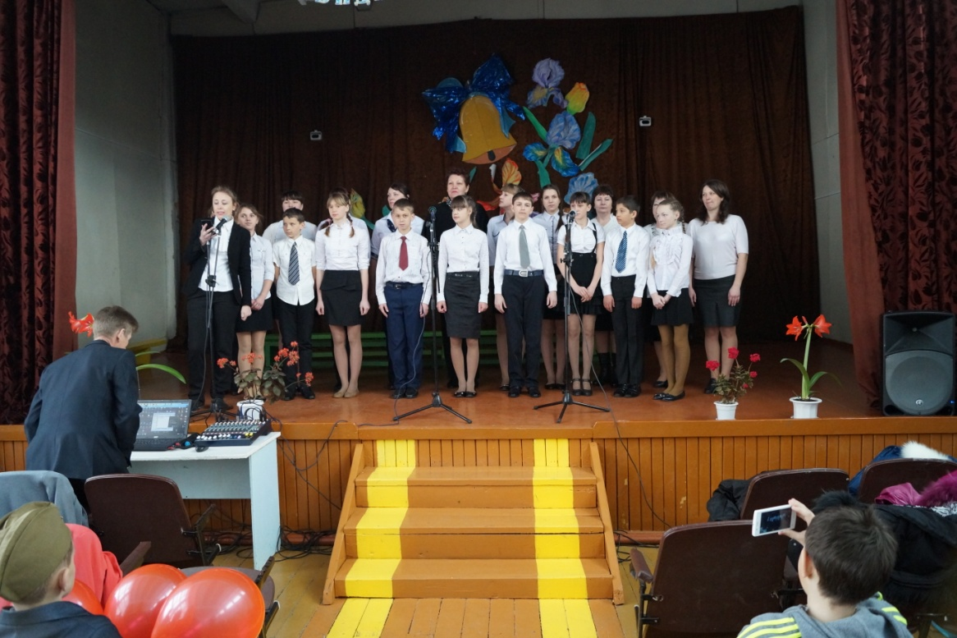

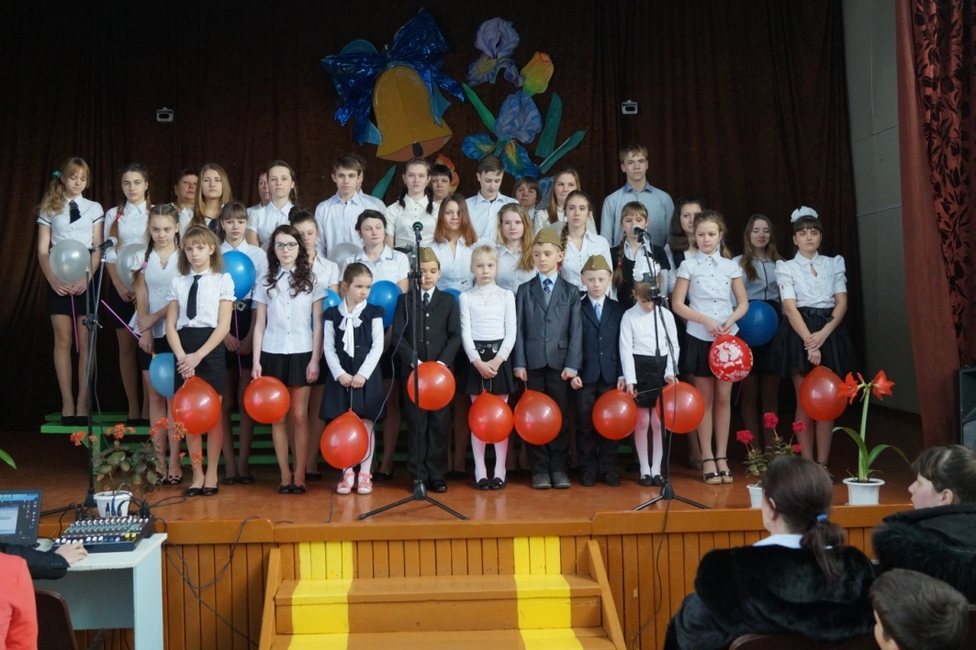Они представляли по три песни, которые символизировали разное время страны и были написаны в разные годы. Например, малиновцы жюри очаровывали песнями: «Бабушка рядышком с дедушкой», «Аист на крыше» и хитом Олега Газманова - «Ты - морячка». В этот день другими хорами были исполнены еще некоторые известные песни этого автора – «Москва – звонят колокола» и «Эскадрон». Ракитненцы исполнили «Песенку о чистоте», в которой солировала Алина Кукушкина, а также любимую песню сельчан «Идет солдат по городу». Хор из Любитовки, помимо хита О. Газманова, исполнил песни «Ведь ты человек» и «И снова мы на сцене». Все хоровые коллективы постарались выбрать интересные музыкальные произведения, оригинально звучащие в исполнении хора и удивили сценическими костюмами. В финал конкурса вышел хоровой коллектив из Любитовки.
А двадцать седьмого февраля прошел последний отборочный тур в конкурсе хоров из школ сел Орехово, Боголюбовки, Поляны и коррекционной школы села Ракитного. 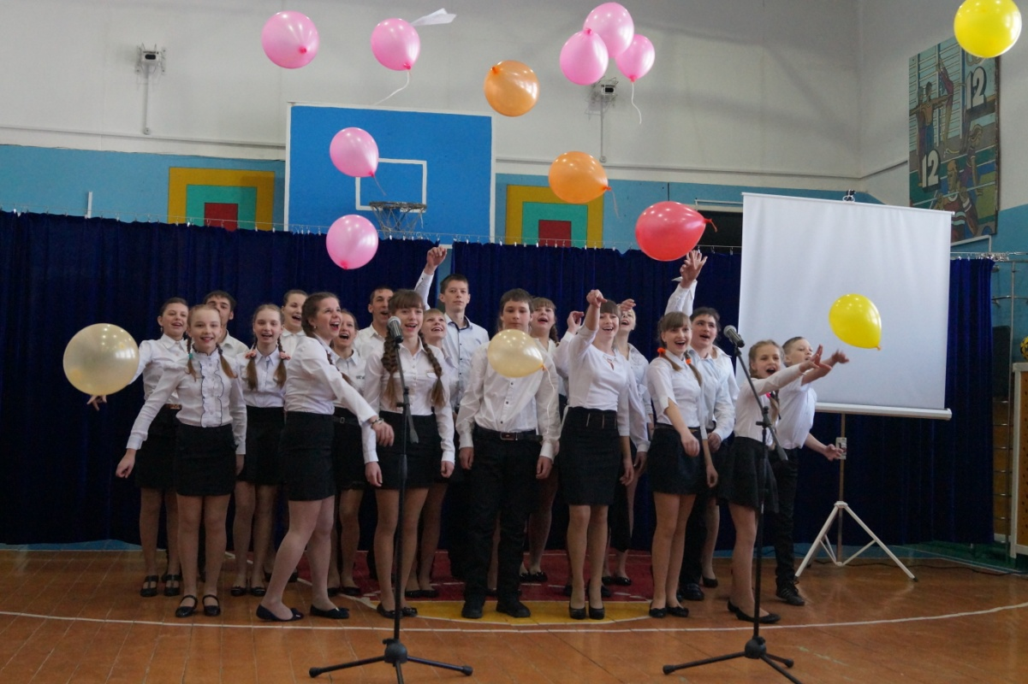

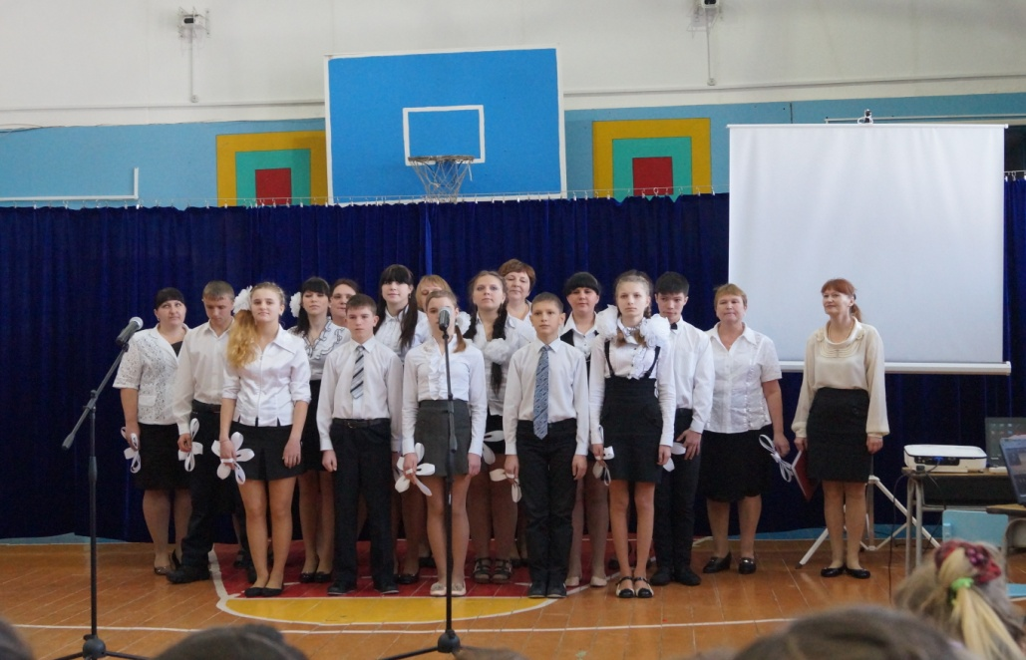

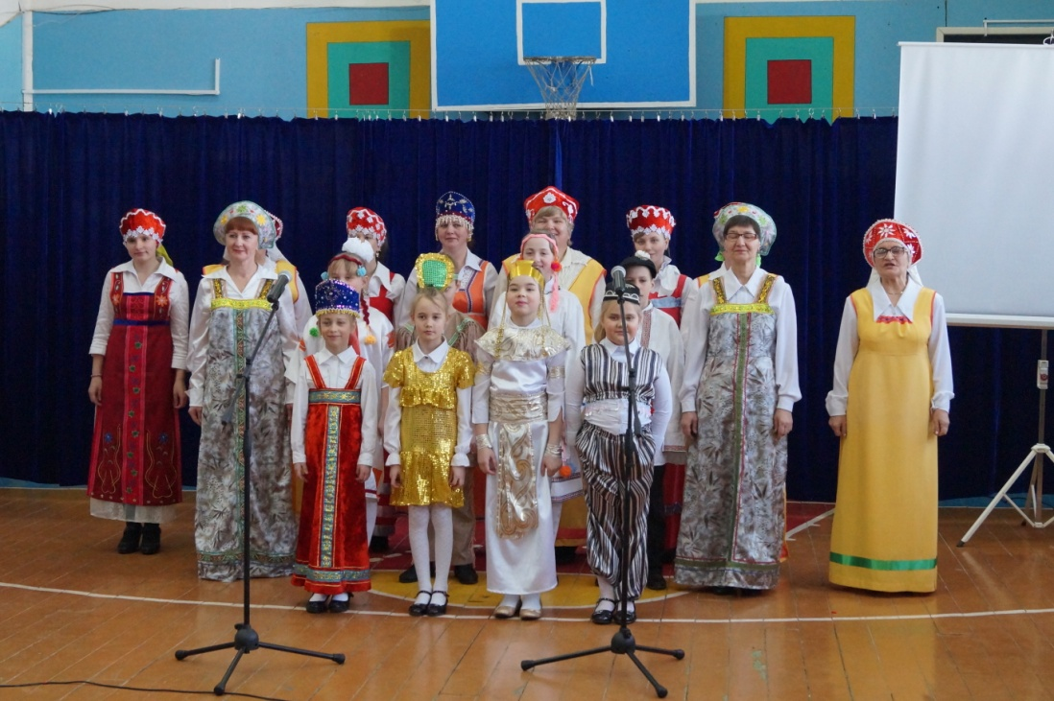

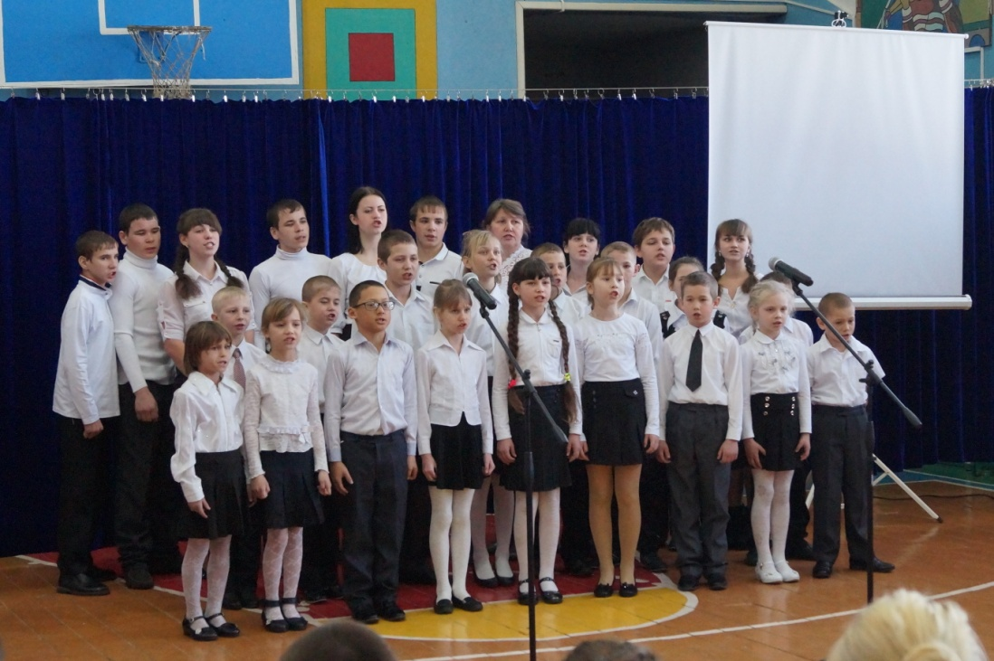
Их выступления порадовали жюри также оригинальным исполнением и выбором песен. Большую симпатию жюри вызвал сценический образ участников хора из Полян. Ведь внешний вид – весьма важный фактор для любого хорового коллектива. Участники хоровых коллективов не только исполняли песни, но и рассказывали о создании тех или иных композиций, ведь конкурс назывался «Годы, поколения, песни». В финал, который состоится в конце марта, вышли хоровые коллективы из сел Поляны, Орехово и Ракитного (коррекционная школа).
Е. Данилова, специалист управления народного образования Дальнереченского муниципального района.

